Приложение 2

Образец статьи

Кто такие черные кредиторы и как их распознать
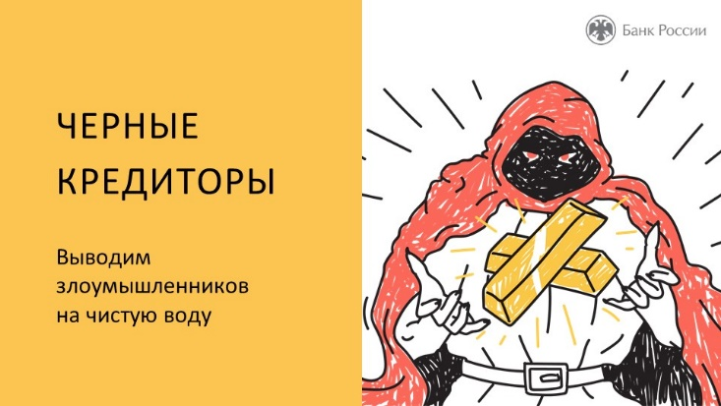
Кто такие черные кредиторы?
Быть профессиональным кредитором, то есть выдавать кредиты и займы, могут только банки, микрофинансовые организации, кредитные потребительские кооперативы и ломбарды, имеющие лицензию.
Если разрешения или лицензии у компании нет, а она все равно выдает кредиты и займы, то это нелегальный, или черный, кредитор. Такие недобросовестные компании могут действовать по-разному. Например, выдавать деньги под очень высокие проценты, использовать преступные схемы, чтобы обманом завладеть деньгами и имуществом клиентов.
Чем чревато обращение к нелегальному участнику финрынка?
Обращение к «нелегалу» чревато потерей денег, имущества и нервов. Вся деятельность легальных кредиторов регулируется законом. Например, у потребительских займов в микрофинансовой организации есть максимальное значение процентной ставки займа и общего числа процентов, которые вам могут начислить. Также ограничены способы, которыми кредиторы могут взыскать долг.
С легальным кредитором у вас есть возможность договориться, если вернуть деньги в срок не получается. Легальные кредиторы могут пойти навстречу проблемным должникам и изменить условия обслуживания долга. Черный кредитор решает такие проблемы иначе, зачастую обращаясь к черным коллекторам.
Как черные кредиторы находят своих жертв?
Схем, по которым мошенники привлекают невнимательных клиентов, довольно много. Например, могут подменить договор и дать на подпись совершенно другие условия, например, не указать срок возврата. Это позволит им запросить всю сумму с процентами уже на следующий день. Иногда «черные кредиторы» могут даже предложить деньги на довольно скромных условиях. Но при этом они так составляют договор, что вовремя вернуть долг невозможно, и тогда мошенники обращают взыскание на имущество заемщика — квартиру, машину.
Кроме того, для оформления договора мошенники могут завладеть вашими персональными данными и от вашего имени, например, взять кредит, о котором вы не будете знать. Или используют ваши личные данные для предоставления любых псевдоуслуг.
Зачастую нелегалы маскируются под легальные организации. Мошенники могут взять название добросовестной компании и создать сайт, похожий на дизайн сайта этой реальной организации. Будут различаться только адреса сайтов, телефоны и, конечно, итоговые условия кредитования.

Как распознать черного кредитора?
Прежде чем обратиться в какую-либо финансовую организацию, проверьте ее легальность – у компании должна быть лицензия или разрешение Банка России на заявленную деятельность. Быстро и просто это можно сделать на сайте Банка России в разделе «Проверить финансовую организацию» или с помощью мобильного приложения «ЦБ онлайн». Также убедитесь, что организации нет в Списке компаний с признаками нелегальной деятельности.
Крайне внимательными следует быть, когда вы пользуетесь финансовыми услугами онлайн. В поисковых системах «Яндекс» и Mail.ru сайты проверенных финансовых организаций промаркированы специальным знаком – синим кружком с галочкой. Если такой маркировки нет, велики риски, что это сайт нелегалов, на него лучше не заходить.
Также совет: при поиске финансовых организаций в интернете не используйте VPN-сервисы. Они не позволяют видеть, заблокирован ли ресурс, является ли он нелегальным, а значит вы можете попасть к мошенникам, которые сегодня под различными предлогами убеждают граждан заходить на их сайты именно с использованием VPN.
Что делать, если человек все-таки попал на уловки черных кредиторов?
Если вы столкнулись с черным кредитором, прежде всего, не бойтесь обращаться за помощью в правоохранительные органы и Банк России. Черным кредиторам только на руку, если пострадавшие от их незаконных действий будут по тем или иным причинам умалчивать о случившемся. И, конечно, чтобы лучше понимать, как отличить мошеннические организации от законопослушных, надо в целом повышать свою финансовую грамотность.

Текст статьи подготовлен на основе материалов информационно-просветительского ресурса
Fincult.info
(https://fincult.info/)

